**Давайте скажем буллингу – нет!**

[](https://zaryagazeta.ru/media/project_smi3_923/25/9f/f4/50/80/ee/mironova.jpg)

Жестокий мир, жестокие нравы, жестокие игры и фильмы. Не правда ли, такие фразы очень популярны, ими пугают детей и других людей, даже себя такими фразами пытаемся сделать осторожными и предусмотрительными. Но мир не жесток. Жестоким его делают сами люди: своим отношением к другим людям, к природе, здоровью. И от нас зависит считать ли мир жестоким или понимать свою роль в его «ожесточении».

[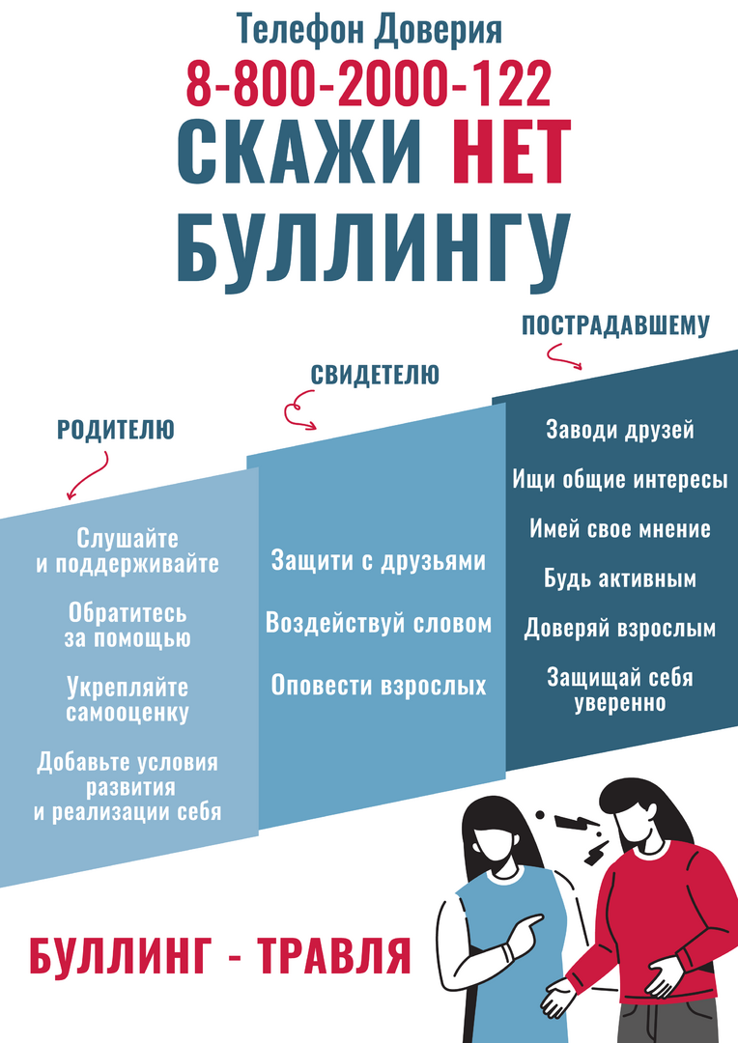](https://zaryagazeta.ru/media/resized/K3_v4W3jlTu_y5-91OqIvJr2B8kr-MvOVjHxXUqALN4/rs:fit:1024:768/aHR0cHM6Ly96YXJ5/YWdhemV0YS5ydS9t/ZWRpYS9wcm9qZWN0/X3NtaTNfOTIzLzQx/LzQ2LzFiLzdjLzZl/L2NiL2xpc3Rvdmth/LWJ1bGxpbmdfbW9u/dGF6aG5heWEtb2Js/YXN0LTEucG5n.jpg)

И первые уроки жестокости мира ребенок получает уже в школе. Это про буллинг. Сегодня поговорим о нем. Что это такое и можно ли его избежать?Это статья для вас, родители, чтобы вы не оставляли своего ребенка наедине с буллингом, а вместе разрешали эту ситуацию.

Вы знаете определение буллинга? А его участников?

Буллинг – это травля (физическая, психологическая) одних детей другими, причем осуществляется регулярно и намеренно. Буллинг – это не конфликт, который носит ситуативный характер и может быть разрешен договоренностью. В буллинге принимает участие не только агрессор (тот, кто обижает) и жертва (кого обижают), но еще есть и сторонники (поддерживают агрессора, но сами не участвуют), наблюдатели (просто смотрят), защитники (те, кто помогает жертве). У каждого своя роль, и каждый участник испытывает переживания в диапазоне от злости, обиды, страха, растерянности до жалости и ненависти. И каждый несет свою порцию ответственности и последствий, ни для кого бесследно буллинг не пройдет. Его последствия мы и во взрослой жизни ощущаем (зависимость от мнения окружающих, низкая самооценка, страх неудач).

Если ребенок не говорит, что он жертва буллинга, можно ли понять это?

Да, можно, если вы очень внимательны к своему ребенку. Умеете его не только видеть и слышать, но и «считывать» его настроение, чувства, поведение. Подскажет вам внешний вид ребенка: следы побоев, ссадин, порванная одежда или учебники; его настроение: грустный, затравленный взгляд, голова «ушла»в плечи; его неустойчивое психоэмоциональное поведение: плач, раздражительность, злость, обидчивость, его нежеланиеходить в школу, его частые жалобы на больной живот или голову. Может быть, он не говорит вам об этом, потому что не хочет вас расстроить, или боится вашего гнева, наказания. Узнав про буллинг – первое – возьмите паузу, помолчите, продышитесь, подумайте. Второе – не кричать, тихо и очень ровно поддержать ребенка. Третье – совместно обсудить, что происходит, и что с этим будем делать (см. ниже).

Кто чаще всего может стать жертвой буллинга?

Принято считать, что жертвой буллинга может стать ребенок с каким-либо недостатком: во внешности (полные, с рыжими волосами), в своем поведении (неуверенные в себе, замкнутые, молчаливые, не имеющие друзей), более слабые в физическом плане. Но это не всегда так. Иногда агрессору достаточно найти отличие ребенка от других или от него самого по хорошим, положительным качествам (более умный, способный, независимый), и это уже будет повод выплеснуть свою зависть или злость на него.

Есть ли типичные черты детей, склонных становиться агрессорами?

Да, есть. Как правило, это дети, которые испытывают сильную потребность доминировать и подчинять себе других детей, они импульсивны и легко приходят в ярость, не умеют и не хотят сдерживать себя, не испытывают сочувствия к своим жертвам, физически сильнее других. Это дети из авторитарных семей, с жестким воспитанием или с низким уровнем эмоционального родительского тепла. Дети, которым дома плохо и в буллинге они пытаются скомпенсировать полученный травматический опыт за счет других детей (мне плохо и я сделаю тебе плохо). Для агрессора очень важно подавить волю другого человека; унижая, оскорбляя жертву, он думает, что возвышает себя над другими, обижая другого, он пытается получить уважением от сторонников и наблюдателей.

Какие действия может предпринять ребенок, если он стал жертвой буллинга?

В ответ на оскорбления, притеснения не отвечать агрессией. Вести себя уверенно и спокойно сказать обидчику про непорядочное поведение и попросить прекратить это: «Ты дразнишь меня. Прекрати это делать». Или в ответ на обидные слова задать вопрос обидчику «Почему ты сказал это? Почему тебя волнует, что я толстый/тупой?». «У каждого человека есть свое мнение, твое – мне не интересно». Такая словесная защита помогает выстроить границы, четко обозначает твои права, показывает, что ты его не боишься и будешь себя защищать. Можешь назвать тех, кто тебе в этом может помочь: родители, классный руководитель, комиссия по делам несовершеннолетних. Обязательно сделай скриншоты, фото угрожающих действий, или запиши на диктофон, камеру (можно попросить кого-то это сделать), расскажи родителям, обратись к психологу.Учись сохранять самообладание, чтобы голос не дрожал и не было видно волнения, потренируйся дома управлением эмоциями (дыхательные техники).

Какие действия могут предпринять родители в случае защиты своего ребенка от буллинга?

Вы можете побеседовать с классным руководителем, написать заявление с просьбой разобраться в ситуации на имя директора школы, или при бездействии образовательного учреждения обратиться в департамент образования района, города, области. Если принятые меры оказались не эффективными, обратиться с заявлением в полицию, зарегистрировать заявление, сохранить у себя корешок регистрации. Дается 10 дней на проверку заявления и письменного ответа заявителю. Вы можете зафиксировать побои в детскомтравмпункте. Справку отсканировать и оставить у себя копию, оригинал справки отдать в полицию. Врач из травмпункта также обязан сообщить в полицию, так как побои произошли в образовательном учреждении. Справка: детскийтравмпункт в Волгограде: ул. Ангарская, 114а, ул. Кирова, 149б. Можно снять побои и в любой больнице по направлению от полиции.

Чему следует учить детей, чтобы не они не стали жертвой буллинга?

Учите детей принимать свою непохожесть на других как исключительность и неповторимую индивидуальность, не стыдиться своей внешности, особенностей ограничения здоровья, своей национальности, своих способностей. Учите детей принимать себя и прилагать усилия по своему развитию и совершенствованию. Учите толерантности по отношению к другим людям; все мы отличаемся друг от друга, и это не является поводом обижать непохожих на нас. Помогите своим детям освоить искусство коммуникабельности (умение общаться, устанавливать и поддерживать дружеские отношения, разрешать разногласия). Ребенок, владеющий социальными навыками не только не станет жертвой буллинга, но и станет защитником обижаемого. Если ваши дети посещают различные развивающие занятия с положительно ориентированными детьми, их объединяют общие интересы и увлечения, значит, одиноким ваш ребенок уже не будет никогда. Развивайте у своего ребенка умение думать и говорить, это тоже искусство, помогающее презентовать себя, обозначать свое мнение, прислушиваться к мнению другого человека. Покажите своим детям пример помощи и поддержки другим людям, проявляя заботу о другом человеке, мы помогаем детям развивать эмпатию (сочувствие, сопереживание).

Какие слова вы можете сказать в поддержку ребенка, оказавшемуся жертвой буллинга?

Каждому из нас в минуты или даже часы неудачи, неуспешности хочется услышать добрые пожелания, слова утешения и поддержки. А дети в этом нуждаются больше всего. Для них это базовая потребность, дающая осознание, что ты любим и дорог своим родителям. Поддержите их словами: «Мне жаль, что с тобой это случилось», «Это не твоя вина», «Мы с тобой справимся», «Я в тебя верю», «Спасибо, что поделился со мной». Эти слова помогут ребенку понять, что он не одинок в своих трудностях и может рассчитывать на вашу помощь, что он не плохой и также как все достоин принятия и дружеского расположения.

По какому телефону вы можете обсудить с психологом ситуацию буллинга?

В регионе уже 14 с половиной лет работает детский телефон доверия, для детей и подростков, их родителей, или лиц, их заменяющих, и даже для специалистов, работающих с детьми. Его номер 8 800 2000 122 знают уже многие дети, сейчас введен короткий номер 124. По этим номерам вы можете поговорить с психологом, причем анонимно (не представляясь, номер телефона не определяется), конфиденциально (содержание разговора не разглашается, запись разговора не производится), круглосуточно (всегда) и бесплатно. Помощь всегда рядом, достаточно набрать номер телефона 124.

Руководитель детского телефона доверия Н.Р. Миронова